Department/ Bộ phận: {bo_phan} No./ Số: {so_phieu}/PQCCPVA
QUANLITY OF SEMI-FINISHED PRODUCTS TESTING RESULT
KẾT QUẢ KIỂM TRA CHẤT LƯỢNG BÁN THÀNH PHẨM 14STD

Name of product/ Tên sản phẩm: {ten_san_pham}
Code/ Mã code: {ma_code}
Date of manufacture/ Ngày sản xuất: {ngay_san_xuat} |  | Lot number/ Số Lot: {so_lot}
Expiry date/ Hạn sử dụng: {han_su_dung}
Total/ Số lượng sản xuất: {so_luong_san_xuat} |  | Unit/ Đơn vị: Test
Tested samples/ Số lượng mẫu lấy: {so_luong_mau_lay} |  | Unit/ Đơn vị: Test
Sampling sheet/ Phiếu lấy mẫu: {phieu_lay_mau} |  | Date of sampling/ Ngày lấy mẫu: {ngay_lay_mau}
Quality control process/  Quy trình kiểm tra chất lượng: DQC-005 |  | Storage condition/ Điều kiện bảo quản: -20ºC ± 5ºC
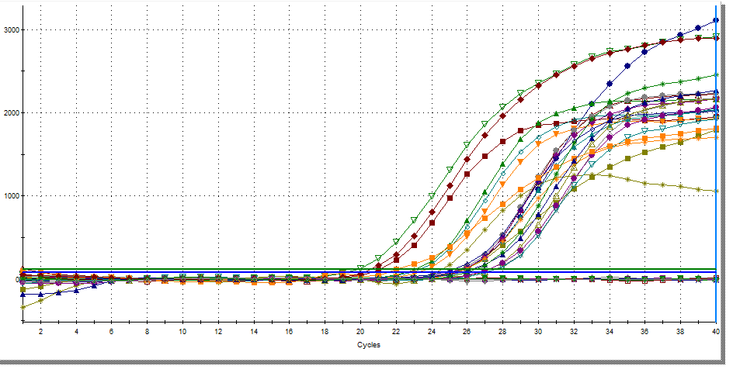
Negative Control/ Chứng âm

Positive Control/ Chứng dương

Internal Control/ Chứng nội

No./ STT | Standard/  Tiêu chuẩn |  |  |  | Quanlity levels/ Mức chất lượng |  | Deviation/ Độ lệch |  | Results/  Kết quả |  | Conclusion/  Kết luận
 |  |  |  |  |  |  |  |  |  |  | Pass/  Đạt | Fail/  K. Đạt
1 | The uniform volume of test/  Độ đồng đều thể tích 1 test |  |  |  | 15.0 µl |  | ± 0.5 µl |  | {the_tich_ket_qua} µl |  | {kl_1_p} | {kl_1_f}
2 | Positive Control/ Chứng dương | Test 1 | Mix 1 | Fam: 30.00 Ct |  | ± 1.50 Ct |  | Fam: {cd_test1_m1_fam_ket_qua} Ct |  | {kl_2_1_m1_fam_p} |  | {kl_2_1_m1_fam_f}
 |  |  |  | Cy3: 23.00 Ct |  | ± 1.50 Ct |  | Cy3: {cd_test1_m1_cy3_ket_qua} Ct |  | {kl_2_1_m1_cy3_p} |  | {kl_2_1_m1_cy3_f}
 |  |  |  | Cy5: No Ct |  | - |  | Cy5: {cd_test1_m1_cy5_ket_qua} Ct |  | {kl_2_1_m1_cy5_p} |  | {kl_2_1_m1_cy5_f}
2 | Positive Control/ Chứng dương | Test 1 | Mix 2 | Fam: 24.00 Ct |  | ± 1.50 Ct |  | Fam: {cd_test1_m2_fam_ket_qua} Ct |  | {kl_2_1_m2_fam_p} |  | {kl_2_1_m2_fam_f}
 |  |  |  | Hex: 26.00 Ct |  | ± 1.50 Ct |  | Hex: {cd_test1_m2_hex_ket_qua} Ct |  | {kl_2_1_m2_hex_p} |  | {kl_2_1_m2_hex_f}
 |  |  |  | Rox: 27.00 Ct |  | ± 1.50 Ct |  | Rox: {cd_test1_m2_rox_ket_qua} Ct |  | {kl_2_1_m2_rox_p} |  | {kl_2_1_m2_rox_f}
 |  |  |  | Cy5: 22.00 Ct |  | ± 1.50 Ct |  | Cy5: {cd_test1_m2_cy5_ket_qua} Ct |  | {kl_2_1_m2_cy5_p} |  | {kl_2_1_m2_cy5_f}
2 | Positive Control/ Chứng dương | Test 1 | Mix 3 | Fam: 26.00 Ct |  | ± 1.50 Ct |  | Fam: {cd_test1_m3_fam_ket_qua} Ct |  | {kl_2_1_m3_fam_p} |  | {kl_2_1_m3_fam_f}
 |  |  |  | Rox: 25.00 Ct |  | ± 1.50 Ct |  | Rox: {cd_test1_m3_rox_ket_qua} Ct |  | {kl_2_1_m3_rox_p} |  | {kl_2_1_m3_rox_f}
2 | Positive Control/ Chứng dương | Test 1 | Mix 3 | Cy3: 21.00 Ct |  | ± 1.50 Ct |  | Cy3: {cd_test1_m3_cy3_ket_qua} Ct |  | {kl_2_1_m3_cy3_p} |  | {kl_2_1_m3_cy3_f}
 |  |  |  | Cy5: 24.00 Ct |  | ± 1.50 Ct |  | Cy5: {cd_test1_m3_cy5_ket_qua} Ct |  | {kl_2_1_m3_cy5_p} |  | {kl_2_1_m3_cy5_f}
2 | Positive Control/ Chứng dương | Test 1 | Mix 4 | Fam: 26.00 Ct |  | ± 1.50 Ct |  | Fam: {cd_test1_m4_fam_ket_qua} Ct |  | {kl_2_1_m4_fam_p} |  | {kl_2_1_m4_fam_f}
 |  |  |  | Rox: 30.00 Ct |  | ± 1.50 Ct |  | Rox: {cd_test1_m4_rox_ket_qua} Ct |  | {kl_2_1_m4_rox_p} |  | {kl_2_1_m4_rox_f}
 |  |  |  | Cy3: 23.00 Ct |  | ± 1.50 Ct |  | Cy3: {cd_test1_m4_cy3_ket_qua} Ct |  | {kl_2_1_m4_cy3_p} |  | {kl_2_1_m4_cy3_f}
 |  |  |  | Cy5: 25.00 Ct |  | ± 1.50 Ct |  | Cy5: {cd_test1_m4_cy5_ket_qua} Ct |  | {kl_2_1_m4_cy5_p} |  | {kl_2_1_m4_cy5_f}
3 | Negative Control/ Chứng âm | Test 1 | Mix 1 | Fam: {ca_test1_m1_fam_ket_qua} Ct |  | - |  | Fam: No Ct |  | {kl_3_1_m1_fam_p} |  | {kl_3_1_m1_fam_f}
 |  |  |  | Cy3: {ca_test1_m1_cy3_ket_qua} Ct |  | - |  | Cy3: No Ct |  | {kl_3_1_m1_cy3_p} |  | {kl_3_1_m1_cy3_f}
 |  |  |  | Cy5: ≤ 34 Ct |  | - |  | Cy5: {ca_test1_m1_cy5_ket_qua} Ct |  | {kl_3_1_m1_cy5_p} |  | {kl_3_1_m1_cy5_f}
3 | Negative Control/ Chứng âm | Test 1 | Mix 2 | Fam: {ca_test1_m2_fam_ket_qua} Ct |  | - |  | Fam: No Ct |  | {kl_3_1_m2_fam_p} |  | {kl_3_1_m2_fam_f}
 |  |  |  | Hex: {ca_test1_m2_hex_ket_qua} Ct |  | - |  | Hex: No Ct |  | {kl_3_1_m2_hex_p} |  | {kl_3_1_m2_hex_f}
 |  |  |  | Rox: {ca_test1_m2_rox_ket_qua} Ct |  | - |  | Rox: No Ct |  | {kl_3_1_m2_rox_p} |  | {kl_3_1_m2_rox_f}
 |  |  |  | Cy5: {ca_test1_m2_cy5_ket_qua} Ct |  | - |  | Cy5: No Ct |  | {kl_3_1_m2_cy5_p} |  | {kl_3_1_m2_cy5_f}
3 | Negative Control/ Chứng âm | Test 1 | Mix 3 | Fam: {ca_test1_m3_fam_ket_qua} Ct |  | - |  | Fam: No Ct |  | {kl_3_1_m3_fam_p} |  | {kl_3_1_m3_fam_f}
 |  |  |  | Rox: {ca_test1_m3_rox_ket_qua} Ct |  | - |  | Rox: No Ct |  | {kl_3_1_m3_rox_p} |  | {kl_3_1_m3_rox_f}
 |  |  |  | Cy3: {ca_test1_m3_cy3_ket_qua} Ct |  | - |  | Cy3: No Ct |  | {kl_3_1_m3_cy3_p} |  | {kl_3_1_m3_cy3_f}
 |  |  |  | Cy5: {ca_test1_m3_cy5_ket_qua} Ct |  | - |  | Cy5: No Ct |  | {kl_3_1_m3_cy5_p} |  | {kl_3_1_m3_cy5_f}
3 | Negative Control/ Chứng âm | Test 1 | Mix 4 | Fam: {ca_test1_m4_fam_ket_qua} Ct |  | - |  | Fam: No Ct |  | {kl_3_1_m4_fam_p} |  | {kl_3_1_m4_fam_f}
 |  |  |  | Rox: {ca_test1_m4_rox_ket_qua} Ct |  | - |  | Rox: No Ct |  | {kl_3_1_m4_rox_p} |  | {kl_3_1_m4_rox_f}
 |  |  |  | Cy3: {ca_test1_m4_cy3_ket_qua} Ct |  | - |  | Cy3: No Ct |  | {kl_3_1_m4_cy3_p} |  | {kl_3_1_m4_cy3_f}
 |  |  |  | Cy5: {ca_test1_m4_cy5_ket_qua} Ct |  | - |  | Cy5: No Ct |  | {kl_3_1_m4_cy5_p} |  | {kl_3_1_m4_cy5_f}
3 | Negative Control/ Chứng âm | Test 2 | Mix 1 | Fam: {ca_test2_m1_fam_ket_qua} Ct |  | - |  | Fam: No Ct |  | {kl_3_2_m1_fam_p} |  | {kl_3_2_m1_fam_f}
 |  |  |  | Cy3: {ca_test2_m1_cy3_ket_qua} Ct |  | - |  | Cy3: No Ct |  | {kl_3_2_m1_cy3_p} |  | {kl_3_2_m1_cy3_f}
 |  |  |  | Cy5: ≤ 34 Ct |  | - |  | Cy5: {ca_test2_m1_cy5_ket_qua} Ct |  | {kl_3_2_m1_cy5_p} |  | {kl_3_2_m1_cy5_f}
3 | Negative Control/ Chứng âm | Test 2 | Mix 2 | Fam: {ca_test2_m2_fam_ket_qua} Ct |  | - |  | Fam: No Ct |  | {kl_3_2_m2_fam_p} |  | {kl_3_2_m2_fam_f}
 |  |  |  | Hex: {ca_test2_m2_hex_ket_qua} Ct |  | - |  | Hex: No Ct |  | {kl_3_2_m2_hex_p} |  | {kl_3_2_m2_hex_f}
 |  |  |  | Rox: {ca_test2_m2_rox_ket_qua} Ct |  | - |  | Rox: No Ct |  | {kl_3_2_m2_rox_p} |  | {kl_3_2_m2_rox_f}
 |  |  |  | Cy5: {ca_test2_m2_cy5_ket_qua} Ct |  | - |  | Cy5: No Ct |  | {kl_3_2_m2_cy5_p} |  | {kl_3_2_m2_cy5_f}
3 | Negative Control/ Chứng âm | Test 2 | Mix 3 | Fam: {ca_test2_m3_fam_ket_qua} Ct |  | - |  | Fam: No Ct |  | {kl_3_2_m3_fam_p} |  | {kl_3_2_m3_fam_f}
 |  |  |  | Rox: {ca_test2_m3_rox_ket_qua} Ct |  | - |  | Rox: No Ct |  | {kl_3_2_m3_rox_p} |  | {kl_3_2_m3_rox_f}
 |  |  |  | Cy3: {ca_test2_m3_cy3_ket_qua} Ct |  | - |  | Cy3: No Ct |  | {kl_3_2_m3_cy3_p} |  | {kl_3_2_m3_cy3_f}
 |  |  |  | Cy5: {ca_test2_m3_cy5_ket_qua} Ct |  | - |  | Cy5: No Ct |  | {kl_3_2_m3_cy5_p} |  | {kl_3_2_m3_cy5_f}
3 | Negative Control/ Chứng âm | Test 2 | Mix 4 | Fam: {ca_test2_m4_fam_ket_qua} Ct |  | - |  | Fam: No Ct |  | {kl_3_2_m4_fam_p} |  | {kl_3_2_m4_fam_f}
 |  |  |  | Rox: {ca_test2_m4_rox_ket_qua} Ct |  | - |  | Rox: No Ct |  | {kl_3_2_m4_rox_p} |  | {kl_3_2_m4_rox_f}
 |  |  |  | Cy3: {ca_test2_m4_cy3_ket_qua} Ct |  | - |  | Cy3: No Ct |  | {kl_3_2_m4_cy3_p} |  | {kl_3_2_m4_cy3_f}
 |  |  |  | Cy5: {ca_test2_m4_cy5_ket_qua} Ct |  | - |  | Cy5: No Ct |  | {kl_3_2_m4_cy5_p} |  | {kl_3_2_m4_cy5_f}
Conclusion/ Kết luận: Pass/ Đạt yêu cầu Fail/ Không đạt yêu cầu
Recommend/ Kiến nghị: …………………………………………………………………………………………………….

Date/ Ngày … month/ tháng … year/ năm 20…
QC staff/  Nhân viên KTCL  ….…………………………… | QC manager/  Trưởng phòng KTCL  ….…………………………… | QA department/  Ban QA  ….……………………………..

